Комитет по управлению муниципальным имуществом и земельными ресурсами Великого Новгорода в соответствии с Федеральным законом от 21 декабря 2001 года № 178-ФЗ "О приватизации государственного и муниципального имущества", Программой приватизации муниципального имущества Великого Новгорода в 2022 году, утвержденной решением Думы Великого Новгорода от 26.12.2022 № 786 (в редакции решений Думы Великого Новгорода от 27.01.2023 № 813, от 24.03.2023 № 844), приказом комитета по управлению муниципальным имуществом и земельными ресурсами Великого Новгорода от 24.05.2023 № 568 "О продаже посредством публичного предложения", на основании протокола о признании аукциона несостоявшимся от 17.05.2023
№ U22000016160000000011-1, 27 июня 2023 года проводит продажу муниципального имущества посредством публичного предложения в электронной форме.
Лот 1. Нежилое здание (штаб) общей площадью 1101 кв. м (кадастровый номер 53:23:9120004:271), расположенное по адресу: Великий Новгород, мкр. Кречевицы.
Нежилое двухэтажное кирпичное здание (штаб) 1930 года постройки имеет общую площадь 1101 кв. м.
Разрешенные виды использования нежилого здания (штаба) определяются в соответствии с действующим законодательством и нормативными правовыми актами органов местного самоуправления Великого Новгорода.
Начальная цена – 599 000,00 руб. (Пятьсот девяносто девять тысяч рублей
00 копеек), в том числе НДС 20% – 99 833,33 руб. (Девяносто девять тысяч восемьсот тридцать три рубля 33 копейки), в том числе:
величина снижения цены первоначального предложения ("шаг понижения") –
59 900,00 руб. (Пятьдесят девять тысяч девятьсот рублей 00 копеек) (10 процентов цены первоначального предложения);
величина повышения цены ("шаг аукциона") – 29 950,00 руб. (Двадцать девять тысяч девятьсот пятьдесят рублей 00 копеек) (50 процентов "шага понижения");
минимальная цена предложения (цена отсечения) – 299 500,00 руб.
(Двести девяносто девять тысяч пятьсот рублей 00 копеек), в том числе НДС
20 % – 49 916,67 руб. (Сорок девять тысяч девятьсот шестнадцать рублей
67 копеек);
размер задатка – 59 900,00 руб. (10 процентов цены первоначального предложения).
Объект расположен на земельном участке с кадастровым номером 53:23:9120004:662 площадью 17704 кв. м, находящийся в собственности Новгородской области. С покупателем нежилого здания (штаба) заключается договор аренды земельного участка с множественностью лиц на стороне арендатора. Земельный участок находится в зоне Ж.3 – зона застройки среднеэтажными жилыми домами.
Нежилое здание (штаб) является выявленным объектом культурного наследия. Требования к сохранению, содержанию и использованию объекта устанавливаются в соответствии со ст. 47.2 и 47.3 Федерального закона от 25.06.2002 № 73-ФЗ "Об объектах культурного наследия (памятниках истории и культуры) народов Российской Федерации".
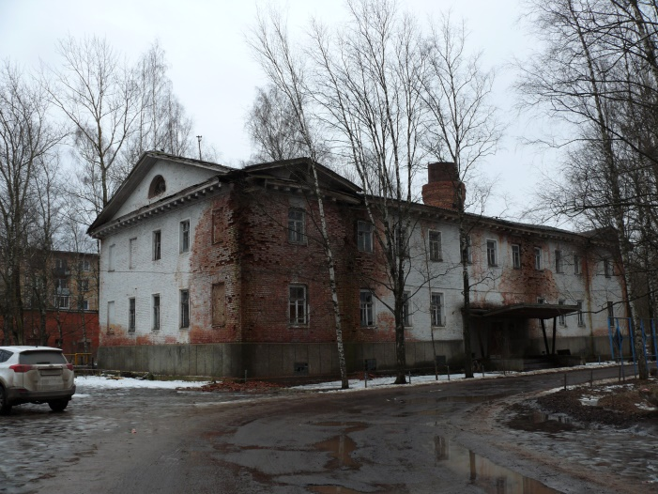
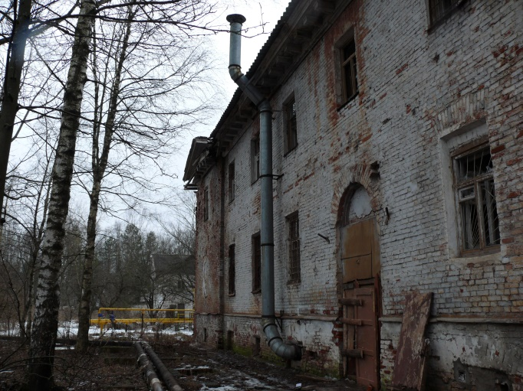
Лот 2. Нежилое здание общей площадью 47,10 кв. м (кадастровый номер 53:23:9120000:547) с земельным участком общей площадью 246,00 кв. м
с кадастровым номером 53:23:9120000:1731, расположенное по адресу: Великий Новгород, ул. Михайловская, д. 1а.
Нежилое одноэтажное здание 1959 года постройки. Общая площадь – 47,10 кв. м; высота помещения – 3,05 м.
Конструктивные элементы основного строения: фундамент – бутовые столбы, стены – бревенчатые, перекрытия – деревянное отепленное, полы – дощатые, плитка, крыша – стропила деревянные, кровля-шифер.
Инженерное обеспечение основного строения: электроосвещение, печное отопление.
Разрешенные виды использования нежилого здания определяются в соответствии с действующим законодательством и нормативными правовыми актами органов местного самоуправления Великого Новгорода.
Начальная цена – 664 000,00 руб. (Шестьсот шестьдесят четыре тысячи рублей
00 копеек), в том числе НДС 20% - 92 666,67 руб. (Девяносто две тысячи шестьсот шестьдесят шесть рублей 67 копеек), в том числе:
нежилого здания – 556 000,00 руб. (Пятьсот пятьдесят шесть тысяч рублей
00 копеек), в том числе НДС 20% – 92 666,67 руб. (Девяносто две тысячи шестьсот шестьдесят шесть рублей 67 копеек);
земельного участка – 108 000,00 руб. (Сто восемь тысяч рублей 00 копеек);
величина снижения цены первоначального предложения ("шаг понижения") –
66 400,00 руб. (Шестьдесят шесть тысяч четыреста рублей 00 копеек) (10 процентов цены первоначального предложения);
величина повышения цены ("шаг аукциона") – 33 200,00 руб. (Тридцать три тысячи двести рублей 00 копеек) (50 процентов "шага понижения");
минимальная цена предложения (цена отсечения) – 332 000,00 руб. (Триста тридцать две тысячи рублей 00 копеек), в том числе НДС 20 % – 46 333,33 руб. (Сорок шесть тысяч триста тридцать три рубля 33 копейки), в том числе:
нежилого здания – 278 000,00 руб. (Двести семьдесят восемь тысяч рублей
00 копеек), в том числе НДС 20% – 46 333,33 руб. (Сорок шесть тысяч триста тридцать три рубля 33 копейки);
земельного участка – 54 000,00 руб. (Пятьдесят четыре тысячи рублей
00 копеек);
размер задатка – 66 400,00 руб. (Шестьдесят шесть тысяч четыреста рублей
00 копеек) (10 процентов цены первоначального предложения).
Объект расположен на неделимом земельном участке площадью 246,00 кв. м. (кадастровый номер 53:23:9120000:1731). Земельный участок находится в зоне П.1 - деловая зона обслуживания объектов производственного и коммунально-складского назначения. Земельный участок подлежит продаже.
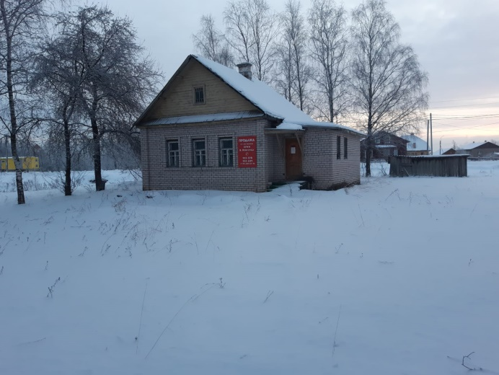
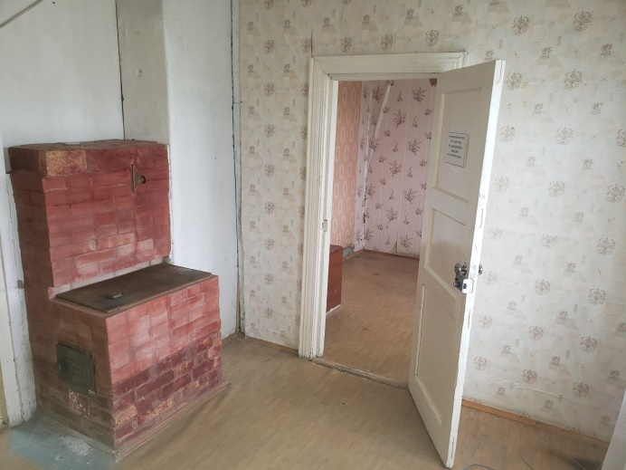
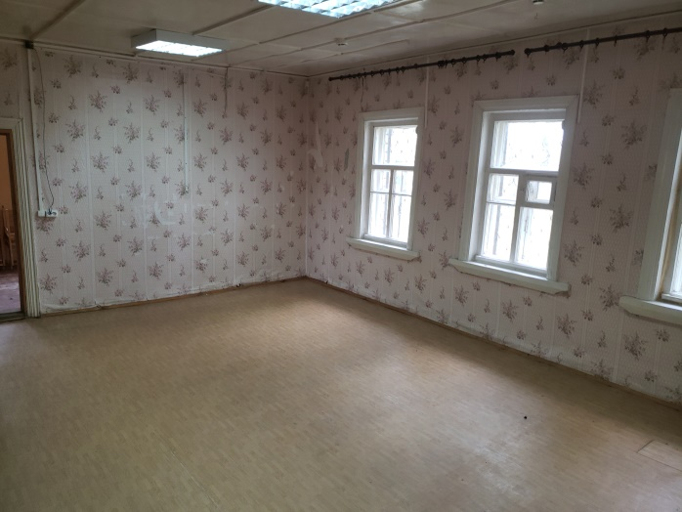
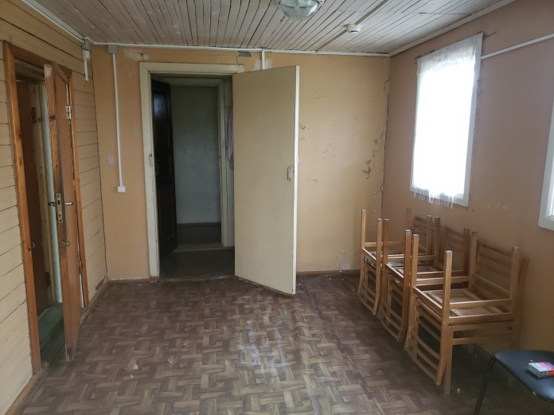
Лот 3. Нежилое здание (бывшая казарма под учебный корпус) общей площадью 4390 кв. м (кадастровый номер 53:23:9120004:252) с земельным участком площадью 3044 кв. м (кадастровый номер 53:23:9120004:425), расположенные по адресу: Великий Новгород, мкр. Кречевицы.
Нежилое двухэтажное кирпичное здание (бывшая казарма под учебный корпус) 1821 года постройки имеет общую площадь 4390 кв. м.
Начальная цена – 2 944 000,00 руб. (Два миллиона девятьсот сорок четыре тысячи рублей 00 копеек), в том числе НДС 20% – 311 000,00 руб. (Триста одиннадцать тысяч рублей 00 копеек), в том числе:
нежилого здания (бывшая казарма под учебный корпус) – 1 866 000,00 руб.
(Один миллион восемьсот шестьдесят шесть тысяч рублей 00 копеек), в том числе НДС 20% – 311 000,00 руб. (Триста одиннадцать тысяч рублей 00 копеек);
земельного участка – 1 078 000,00 руб. (Один миллион семьдесят восемь тысяч рублей 00 копеек);
величина снижения цены первоначального предложения ("шаг понижения") –
294 400,00 руб. (Двести девяносто четыре тысячи четыреста рублей 00 копеек)
(10 процентов цены первоначального предложения);
величина повышения цены ("шаг аукциона") – 147 200,00 руб. (Сто сорок семь тысяч двести рублей 00 копеек) (50 процентов "шага понижения");
минимальная цена предложения (цена отсечения) – 1 472 000,00 руб. (Один миллион четыреста семьдесят две тысячи рублей 00 копеек), в том числе НДС 20 % –
155 500,00 руб. (Сто пятьдесят пять тысяч пятьсот рублей 00 копеек), в том числе:
нежилого здания – 933 000,00 руб. (Девятьсот тридцать три тысячи рублей
00 копеек), в том числе НДС 20% – 155 500,00 руб. (Сто пятьдесят пять тысяч пятьсот рублей 00 копеек);
земельного участка – 539 000,00 руб. (Пятьсот тридцать девять тысяч рублей
00 копеек);
размер задатка – 294 400,00 руб. (Двести девяносто четыре тысячи четыреста рублей 00 копеек) (10 процентов цены первоначального предложения).
Разрешенные виды использования нежилого здания (бывшей казармы под учебный корпус) определяются в соответствии с действующим законодательством и нормативными правовыми актами органов местного самоуправления Великого Новгорода.
Нежилое здание (бывшая казарма под учебный корпус) является выявленным объектом культурного наследия. Требования к сохранению, содержанию и использованию объекта устанавливаются в соответствии со ст. 47.2 и 47.3 Федерального закона от 25.06.2002 № 73-ФЗ "Об объектах культурного наследия (памятниках истории и культуры) народов Российской Федерации".
Объект расположен на земельном участке с кадастровым номером 53:23:9120004:425 площадью 3044 кв. м. Земельный участок находится зоне ИТ.2 - зона воздушного транспорта. Земельный участок подлежит продаже.
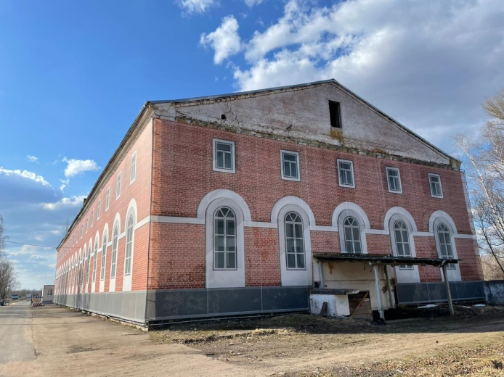
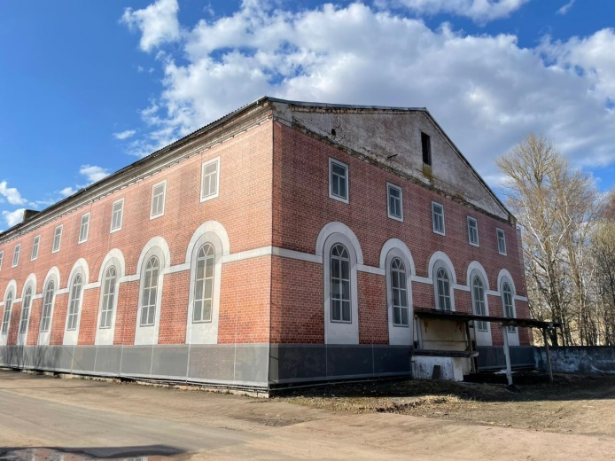
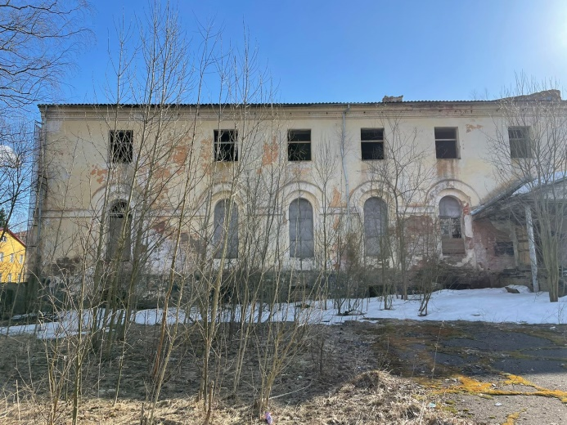
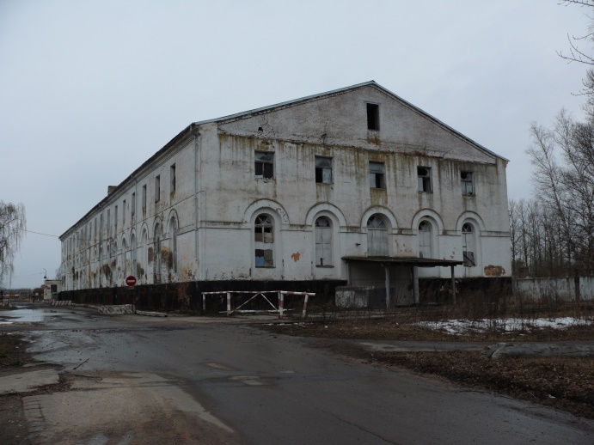
Организация продажи посредством публичного предложения
1.Основные термины и определения
Продавец – Комитет по управлению муниципальным имуществом и земельными ресурсами Великого Новгорода.
Оператор электронной площадки – юридическое лицо, владеющее сайтом в информационно-телекоммуникационной сети «Интернет» – ООО «РТС-тендер».
Регистрация на электронной площадке – процедура заполнения персональных данных и присвоения персональных идентификаторов в виде имени и пароля, необходимых для авторизации на электронной площадке, при условии согласия с правилами пользования электронной площадкой.
Открытая часть электронной площадки – раздел электронной площадки, находящийся в открытом доступе, не требующий регистрации на электронной площадке для работы в нём.
Закрытая часть электронной площадки – раздел электронной площадки, доступ к которому имеют только зарегистрированные на электронной площадке Продавец и участники продажи, позволяющий пользователям получить доступ к информации и выполнять определенные действия.
«Личный кабинет» - персональный рабочий раздел на электронной площадке, доступ к которому может иметь только зарегистрированное на электронной площадке лицо путем ввода через интерфейс сайта идентифицирующих данных (имени пользователя и пароля).
Лот – имущество, являющееся предметом торгов, реализуемое в ходе проведения одной процедуры продажи.
Претендент - любое физическое и юридическое лицо, желающее приобрести муниципальное имущество.
Участник продажи – претендент, признанный в установленном порядке участником торгов комиссией по приватизации муниципального имущества.
Электронная подпись (ЭП) – информация в электронной форме, которая присоединена к другой информации в электронной форме (подписываемой информации) или иным образом связана с такой информацией и которая используется для определения лица, подписывающего информацию; реквизит электронного документа, предназначенный для защиты данного электронного документа от подделки, полученный в результате криптографического преобразования информации с использованием закрытого ключа электронной подписи и позволяющий идентифицировать владельца сертификата ключа подписи, а также установить отсутствие искажения информации в электронном документе.
Электронный документ – документ, в котором информация представлена в электронно-цифровой форме, подписанный электронной подписью лица, имеющего право действовать от имени лица, направившего такой документ.
Электронный образ документа – электронная копия документа, выполненного на бумажном носителе, заверенная электронной подписью лица, имеющего право действовать от имени лица, направившего такую копию документа.
Электронное сообщение (электронное уведомление) – любое распорядительное или информационное сообщение, или электронный документ, направляемый пользователями электронной площадки друг другу в процессе работы на электронной площадке.
Электронный журнал – электронный документ, в котором Оператором электронной площадки посредством программных и технических средств электронной площадки фиксируется ход проведения процедуры электронной продажи.
Победитель продажи – участник продажи, который подтвердил цену первоначального предложения или цену предложения, сложившуюся на соответствующем "шаге понижения", при отсутствии предложений других участников продажи.
Официальные сайты торгов - Официальный сайт Российской Федерации для размещения информации о проведении торгов www.torgi.gov.ru, официальный сайт Администрации Великого Новгорода www.adm.nov.ru, сайт организатора торгов https://www.rts-tender.ru/ .
Способ приватизации – продажа муниципального имущества в электронной форме посредством публичного предложения.
2. Порядок регистрации на электронной площадке.
2.1. Для получения регистрации на электронной площадке претенденты представляют оператору электронной площадки:
заявление об их регистрации на электронной площадке по форме, установленной оператором электронной площадки (далее - заявление);
адрес электронной почты этого претендента для направления оператором электронной площадки уведомлений и иной информации в соответствии с настоящим Положением.
Оператор электронной площадки не должен требовать от претендента документы и информацию, не предусмотренные настоящим пунктом.
2.2. В срок, не превышающий 3 рабочих дней со дня поступления заявления и информации, указанной в пункте 2.1 настоящего информационного сообщения, оператор электронной площадки осуществляет регистрацию претендента на электронной площадке или отказывает ему в регистрации с учетом оснований, предусмотренных пунктом 2.3 настоящего информационного сообщения, и не позднее 1 рабочего дня, следующего за днем регистрации (отказа в регистрации) претендента, направляет ему уведомление о принятом решении.
2.3. Оператор электронной площадки отказывает претенденту в регистрации в случае непредставления заявления по форме, установленной оператором электронной площадки, или информации, указанных в пункте 2.1. настоящего информационного сообщения.
2.4. При принятии оператором электронной площадки решения об отказе в регистрации претендента уведомление, должно содержать также основание принятия данного решения. После устранения указанного основания этот претендент вправе вновь представить заявление и информацию, указанные в пункте 2.1. настоящего информационного сообщения, для получения регистрации на электронной площадке.
Отказ в регистрации претендента на электронной площадке не допускается, за исключением случаев, указанных в пункте 2.3. настоящего информационного сообщения.
2.5. Регистрация претендента на электронной площадке осуществляется на срок, который не должен превышать 3 года со дня направления оператором электронной площадки этому претенденту уведомления о принятии решения о его регистрации на электронной площадке.
2.6. Претендент, получивший регистрацию на электронной площадке, вправе участвовать во всех продажах имущества в электронной форме, проводимых на этой электронной площадке.
При этом претенденты, прошедшие с 1 января 2019 г. регистрацию в единой информационной системе в сфере закупок, а также аккредитованные ранее на электронной площадке в порядке, установленном Федеральным законом о контрактной системе, вправе участвовать в продаже имущества в электронной форме без регистрации на такой электронной площадке, предусмотренной Положением об организации и проведении продажи государственного или муниципального имущества в электронной форме, утвержденным постановлением Правительства Российской Федерации от 27 августа 2012 г. № 860.
2.7. Претендент, получивший регистрацию на электронной площадке, не вправе подавать заявку на участие в продаже имущества, если до дня окончания срока действия регистрации осталось менее 3 месяцев.
2.7. Оператор электронной площадки должен направить не позднее 4 месяцев до дня окончания срока регистрации претендента на электронной площадке соответствующее уведомление этому претенденту. В случае, если этот претендент ранее получал регистрацию на электронной площадке, он вправе пройти регистрацию на новый срок, не ранее чем за 6 месяцев до дня окончания срока действия ранее полученной регистрации.
3. Сроки, время подачи заявок и проведения продажи посредством публичного предложения
Проведение продажи посредством
публичного предложения: 27 июня 2023 года в 10 час. 00 мин.
Начальный срок приема заявок: 26 мая 2023 года, 08 час. 30 мин.
Окончательный срок приема заявок: 21 июня 2023 года, 16 час. 00 мин.
Дата определения участников
продажи посредством
публичного предложения: 23 июня 2022 года в 10 час. 00 мин.
Заявка подается путем заполнения ее электронной формы на электронной площадке РТС-тендер.
Указанное в настоящем информационном сообщении время – московское.
При исчислении сроков, указанных в настоящем информационном сообщении, принимается время сервера электронной торговой площадки – московское.
4. Условия участия в продаже посредством публичного предложения
4.1. Лицо, отвечающее признакам покупателя в соответствии с Федеральным законом от 21.12.2001 № 178-ФЗ «О приватизации государственного и муниципального имущества» (далее - Федеральный закон о приватизации) и желающее приобрести имущество, выставляемое на продажу посредством публичного предложения (далее – Претендент), обязано осуществить следующие действия:
- внести задаток на счет Оператора электронной площадки в указанном в настоящем информационном сообщении порядке;
- в установленном порядке зарегистрировать заявку на электронной площадке по утвержденной Продавцом форме;
- представить иные документы по перечню, указанному в настоящем информационном сообщении.
4.2. Покупателями государственного и муниципального имущества могут быть любые физические и юридические лица, за исключением:
государственных и муниципальных унитарных предприятий, государственных и муниципальных учреждений;
юридических лиц, в уставном капитале которых доля Российской Федерации, субъектов Российской Федерации и муниципальных образований превышает 25 процентов, кроме случаев, предусмотренных статьей 25 Федерального закона о приватизации;
юридических лиц, местом регистрации которых является государство или территория, включенные в утверждаемый Министерством финансов Российской Федерации перечень государств и территорий, предоставляющих льготный налоговый режим налогообложения и (или) не предусматривающих раскрытия и предоставления информации при проведении финансовых операций (офшорные зоны), и которые не осуществляют раскрытие и предоставление информации о своих выгодоприобретателях, бенефициарных владельцах и контролирующих лицах в порядке, установленном Правительством Российской Федерации.
5. Порядок ознакомления с документами и информацией об объекте
Информационное сообщение о проведении продажи размещается на официальном сайте Российской Федерации для размещения информации о проведении торгов www.torgi.gov.ru, на официальном сайте Продавца - Администрации Великого Новгорода www.adm.nov.ru , на электронной площадке https://www.rts-tender.ru/ .
Любое заинтересованное лицо независимо от регистрации на электронной площадке со дня начала приема заявок вправе направить на электронный адрес Оператора электронной площадки запрос о разъяснении размещенной информации.
Такой запрос в режиме реального времени направляется в «личный кабинет» Продавца для рассмотрения при условии, что запрос поступил Продавцу не позднее 5 (пяти) рабочих дней до даты окончания подачи заявок.
В течение 2 (двух) рабочих дней со дня поступления запроса Продавец предоставляет Организатору торгов для размещения в открытом доступе разъяснение с указанием предмета запроса, но без указания лица, от которого поступил запрос.
С информацией о подлежащем приватизации имуществе можно ознакомиться в период заявочной кампании, направив запрос на электронный адрес Продавца ien@adm.nov.ru.
По истечении 2 (двух) рабочих дней со дня поступления запроса Продавец направляет на электронный адрес Претендента ответ с указанием места, даты и времени выдачи документов для ознакомления с информацией об объекте.
Любое заинтересованное лицо, независимо от регистрации на электронной площадке, с даты размещения информационного сообщения на официальных сайтах торгов до даты окончания срока приема заявок на участие в продаже посредством публичного предложения вправе осмотреть выставленное на продажу имущество в период приема заявок на участие в торгах. Запрос на осмотр выставленного на продажу имущества может быть направлен на электронный адрес Продавца ien@adm.nov.ru, не позднее чем за два рабочих дня до даты окончания срока подачи заявок на участие в продаже посредством публичного предложения.
Документооборот между Претендентами, участниками торгов, Продавцом и Оператором электронной площадки торгов осуществляется через электронную площадку в форме электронных документов либо электронных образов документов, заверенных электронной подписью лица, имеющего право действовать от имени Претендента, за исключением договора купли-продажи имущества, который заключается в простой письменной форме.
Наличие электронной подписи уполномоченного (доверенного) лица означает, что документы и сведения, поданные в форме электронных документов направлены от имени Претендента, участника торгов, Продавца либо Оператора электронной площадки торгов и отправитель несет ответственность за подлинность и достоверность таких документов, сведений (электронные документы, направляемые Оператором электронной площадки либо размещенные им на электронной площадке, должны быть подписаны усиленной квалифицированной электронной подписью лица, имеющего права действовать от имени Оператора электронной площадки торгов).
6. Порядок, форма подачи заявок и срок отзыва заявок на участие в продаже посредством публичного предложения.
Заявка подается путем заполнения ее электронной формы, размещенной в открытой для доступа неограниченного круга лиц части электронной площадки (далее - открытая часть электронной площадки), с приложением электронных образов документов, предусмотренных Федеральным законом о приватизации.
Одновременно с заявкой претенденты представляют следующие документы:
- юридические лица:
- заверенные копии учредительных документов;
- документ, содержащий сведения о доле Российской Федерации, субъекта Российской Федерации или муниципального образования в уставном капитале юридического лица (реестр владельцев акций либо выписка из него или заверенное печатью юридического лица (при наличии печати) и подписанное его руководителем письмо);
- документ, который подтверждает полномочия руководителя юридического лица на осуществление действий от имени юридического лица (копия решения о назначении этого лица или о его избрании) и в соответствии с которым руководитель юридического лица обладает правом действовать от имени юридического лица без доверенности;
- физические лица предъявляют документ, удостоверяющий личность, или представляют копии всех его листов (в соответствии с Постановлением Правительства РФ от 08.07.1997 № 828 «Об утверждении Положения о паспорте гражданина Российской Федерации, образца бланка и описания паспорта гражданина Российской Федерации» паспорт гражданина РФ является основным документом, удостоверяющим личность гражданина Российской Федерации на территории Российской Федерации, бланк паспорта содержит 20 страниц ).
В случае если от имени претендента действует его представитель по доверенности, к заявке должна быть приложена доверенность на осуществление действий от имени претендента, оформленная в установленном порядке, или нотариально заверенная копия такой доверенности. В случае, если доверенность на осуществление действий от имени претендента подписана лицом, уполномоченным руководителем юридического лица, заявка должна содержать также документ, подтверждающий полномочия этого лица.
Одно лицо имеет право подать только одну заявку на один объект приватизации.
Заявки подаются на электронную площадку, начиная с даты начала приема заявок до времени и даты окончания приема заявок, указанных в информационном сообщении.
При приеме заявок от претендентов оператор электронной площадки обеспечивает регистрацию заявок и прилагаемых к ним документов в журнале приема заявок. Каждой заявке присваивается номер с указанием даты и времени приема.
В течение одного часа со времени поступления заявки оператор электронной площадки сообщает претенденту о ее поступлении путем направления уведомления с приложением электронных копий зарегистрированной заявки и прилагаемых к ней документов.
Претендент вправе не позднее дня окончания приема заявок отозвать заявку путем направления уведомления об отзыве заявки на электронную площадку, за исключением случая проведения продажи имущества без объявления цены.
В случае отзыва претендентом заявки в порядке, установленном настоящим Положением, уведомление об отзыве заявки вместе с заявкой в течение одного часа поступает в "личный кабинет" продавца, о чем претенденту направляется соответствующее уведомление.
7. Порядок внесения и возврата задатка
Задаток вносится в валюте Российской Федерации с указанием назначения платежа – “Внесение гарантийного обеспечения по Соглашению о внесении гарантийного обеспечения, № аналитического счета _____________. Без НДС”.
Задаток в размере, указанном в настоящем информационном сообщении, вносится в валюте РФ единым платежом, по следующим реквизитам:
Получатель: ООО «РТС-тендер»
Наименование банка: Филиал "Корпоративный" ПАО "Совкомбанк"
Расчетный счёт:40702810512030016362
Корр. счёт:30101810445250000360
БИК:044525360 ИНН:7710357167
КПП:773001001
Назначение платежа: Внесение гарантийного обеспечения по Соглашению о внесении гарантийного обеспечения, № аналитического счета _________, без НДС.
Срок внесения задатка до 21 июня 2023 года до 16 час. 00 мин.
Размер задатка, срок и порядок его внесения, назначение платежа, порядок возврата задатка, реквизиты счета, и другие условия, указанные в данном сообщении, являются публичной офертой в соответствии со статьей 437 Гражданского кодекса Российской Федерации. Подача претендентом заявки и перечисление задатка на счет являются акцептом такой оферты, и договор о задатке считается заключенным в установленном порядке.
Порядок возвращения задатка:
- участникам продажи, за исключением его победителя, в течение 5 дней со дня подведения итогов продажи;
- претендентам на участие в продаже, не допущенным к участию в продаже, в течение 5 дней со дня подписания протокола о признании претендентов участниками продажи;
- в случае отзыва претендентом в установленном порядке заявки до даты окончания приема заявок поступивший от претендента задаток подлежит возврату в срок не позднее чем пять дней со дня поступления уведомления об отзыве заявки.
В случае отзыва претендентом заявки позднее даты окончания приема заявок задаток возвращается в порядке, установленном для участников продажи.
Задаток, внесенный победителем продажи, засчитывается в счет исполнения обязательств по оплате стоимости реализуемого имущества по договору купли-продажи.
При уклонении или отказе победителя продажи от заключения в установленный срок договора купли-продажи имущества, задаток ему не возвращается.
8. Условия допуска и отказа в допуске к участию в продаже посредством публичного предложения
К участию в процедуре продажи имущества посредством продажи публичного предложения допускаются лица, признанные Продавцом в соответствии с Федеральным законом о приватизации участниками.
Для участия в продаже посредством публичного предложения Претенденты перечисляют задаток в размере 20 процентов начальной цены продажи имущества в счет обеспечения оплаты приобретаемого имущества и заполняют размещенную в открытой части электронной площадки форму заявки с приложением электронных документов в соответствии с перечнем, приведенным в информационном сообщении о проведении продажи посредством публичного предложения.
В день определения участников продажи посредством публичного предложения, указанный в информационном сообщении о проведении торгов по продаже муниципального имущества в электронной форме, Организатор через «личный кабинет» Продавца обеспечивает доступ Продавца к поданным Претендентами заявкам и документам, а также к журналу приема заявок.
Продавец в день рассмотрения заявок и документов Претендентов подписывает протокол о признании Претендентов участниками, в котором приводится перечень принятых заявок (с указанием имен (наименований) Претендентов), перечень отозванных заявок, имена (наименования) Претендентов, признанных участниками, а также имена (наименования) Претендентов, которым было отказано в допуске к участию в продаже посредством публичного предложения, с указанием оснований такого отказа.
Претендент приобретает статус участника продажи посредством публичного предложения с момента подписания протокола о признании Претендентов участниками продажи посредством публичного предложения.
Претендент не допускается к участию в продаже посредством публичного предложения по следующим основаниям:
- представленные документы не подтверждают право Претендента быть покупателем имущества в соответствии с законодательством Российской Федерации.
- представлены не все документы в соответствии с перечнем, указанным в информационном сообщении о проведении продажи посредством публичного предложения, или оформление представленных документов не соответствует законодательству Российской Федерации.
- не подтверждено поступление в установленный срок задатка на счет Оператора электронной площадки, указанный в информационном сообщении.
- заявка подана лицом, не уполномоченным Претендентом на осуществление таких действий.
Перечень указанных оснований отказа Претенденту в участии в продаже посредством публичного предложения является исчерпывающим.
Информация об отказе в допуске к участию в продаже размещается на официальном сайте Российской Федерации для размещения информации о проведении торгов www.torgi.gov.ru/new и официальном сайте Продавца – Администрации Великого Новгорода www.adm.nov.ru, и в открытой части электронной площадки в срок не позднее рабочего дня, следующего за днем принятия указанного решения.
Не позднее следующего рабочего дня после дня подписания протокола о признании Претендентов участниками всем Претендентам, подавшим заявки, направляется уведомление о признании их участниками продажи посредством публичного предложения или об отказе в признании участниками продажи посредством публичного предложения с указанием оснований отказа.
Проведение процедуры продажи посредством публичного предложения должно состояться не позднее третьего рабочего дня со дня определения участников, указанного в информационном сообщении о проведении продажи посредством публичного предложения в электронной форме.
9. Порядок проведения продажи
посредством публичного предложения в электронной форме
Процедура продажи в электронной форме проводится в день и во время, указанные в информационном сообщении о продаже имущества посредством публичного предложения, путем последовательного понижения цены первоначального предложения на величину, равную величине «шага понижения», но не ниже цены отсечения.
«Шаг понижения» устанавливается Продавцом в фиксированной сумме и не изменяется в течение всей процедуры продажи имущества посредством публичного предложения.
Время приема предложений участников о цене первоначального предложения составляет один час от времени начала проведения процедуры продажи посредством публичного предложения в электронной форме и 10 минут на представление предложений о цене имущества на каждом «шаге понижения».
Победителем признается участник, который подтвердил цену первоначального предложения или цену предложения, сложившуюся на соответствующем «шаге понижения», при отсутствии предложений других участников продажи посредством публичного предложения в электронной форме.
В случае если любой из участников подтверждает цену первоначального предложения или цену предложения, сложившуюся на одном из «шагов понижения», со всеми участниками проводится аукцион, предусматривающий открытую форму подачи предложений о цене имущества.
Начальной ценой имущества на аукционе является соответственно цена первоначального предложения или цена предложения, сложившаяся на данном «шаге понижения». Время приема предложений участников о цене имущества составляет 10 минут. «Шаг аукциона» устанавливается Продавцом в фиксированной сумме, составляющей не более 50 процентов «шага понижения», и не изменяется в течение всей процедуры продажи посредством публичного предложения в электронной форме.
В случае, если участники такого аукциона не заявляют предложения о цене, превышающей начальную цену имущества, победителем признается участник, который первым подтвердил начальную цену имущества.
Со времени начала проведения процедуры продажи посредством публичного предложения в электронной форме Оператором электронной площадки размещается:
а) в открытой части электронной площадки - информация о начале проведения процедуры продажи посредством публичного предложения в электронной форме с указанием наименования имущества, цены первоначального предложения, минимальной цены предложения, предлагаемой цены продажи имущества в режиме реального времени, подтверждения (не подтверждения) участниками предложения о цене имущества;
б) в закрытой части электронной площадки - помимо информации, размещаемой в открытой части электронной площадки, также предложения о цене имущества и время их поступления, текущий «шаг понижения» и «шаг аукциона», время, оставшееся до окончания приема предложений о цене первоначального предложения либо на «шаге понижения».
Во время проведения процедуры продажи посредством публичного предложения в электронной форме Оператор электронной площадки при помощи программно-технических средств электронной площадки обеспечивает доступ участников к закрытой части электронной площадки, возможность представления ими предложений о цене имущества.
Ход проведения процедуры продажи посредством публичного предложения в электронной форме фиксируется Оператором электронной площадки в электронном журнале, который направляется Продавцу в течение одного часа со времени завершения приема предложений о цене имущества для подведения итогов продажи посредством публичного предложения в электронной форме путем оформления протокола об итогах такой продажи.
Протокол об итогах продажи посредством публичного предложения в электронной форме, содержащий цену имущества, предложенную победителем, и удостоверяющий право победителя на заключение договора купли-продажи имущества, подписывается в течение одного часа со времени получения от Оператора электронной площадки электронного журнала.
Процедура продажи посредством публичного предложения в электронной форме считается завершенной со времени подписания протокола об итогах такой продажи.
В течение одного часа со времени подписания протокола об итогах продажи посредством публичного предложения в электронной форме победителю направляется уведомление о признании его победителем с приложением этого протокола, а также в открытой части электронной площадки и на официальных сайтах торгов размещается следующая информация:
- наименование имущества и иные позволяющие его индивидуализировать сведения;
- цена сделки;
- фамилия, имя, отчество физического лица или наименование юридического лица – Победителя.
Продажа имущества посредством публичного предложения признается несостоявшейся в следующих случаях:
а) не было подано ни одной заявки на участие в продаже имущества посредством публичного предложения либо ни один из претендентов не признан участником такой продажи;
б) принято решение о признании только одного претендента участником;
в) ни один из участников не сделал предложение о цене имущества при достижении минимальной цены продажи (цены отсечения) имущества.
Решение о признании продажи имущества посредством публичного предложения несостоявшейся оформляется протоколом об итогах продажи имущества посредством публичного предложения.
10. Заключение договора купли-продажи по итогам проведения продажи посредством публичного предложения
Договор купли-продажи имущества, заключается между Продавцом и победителем продажи в форме электронного документа в соответствии с Гражданским кодексом Российской Федерации, Законом о приватизации в течение 5 (пяти) рабочих дней с даты подведения итогов продажи.
Оплата приобретенного посредством публичного предложения муниципального имущества производится победителем продажи единовременно в течение 10 рабочих дней с момента заключения договора купли-продажи путем перечисления денежных средств на счет продавца, указанный в договоре купли-продажи:
УФК по Новгородской области (комитет по управлению муниципальным имуществом и земельными ресурсами Великого Новгорода) ИНН/КПП 5321040050/532101001, р/счет 03100643000000015000, БИК 014959900, банк ОТДЕЛЕНИЕ НОВГОРОД//УФК ПО НОВГОРОДСКОЙ ОБЛАСТИ г. Великий Новгород, ОКТМО 49701000, КБК 86611402043040000410 – нежилое помещение (здание), 86611406024040000430 – земельный участок.
Задаток, внесенный победителем продажи, засчитывается в счет оплаты приобретенного имущества и перечисляется на счет Продавца в течение 5 (пяти) дней со дня истечения срока, установленного для заключения договора купли-продажи имущества.
Факт оплаты имущества подтверждается выпиской со счета, указанного в договоре купли-продажи имущества.
При уклонении или отказе победителя продажи от заключения в установленный срок договора купли-продажи имущества, результаты продажи аннулируются Продавцом, победитель утрачивает право на заключение указанного договора, задаток ему не возвращается.
Право собственности на имущество переходит к покупателю в порядке, установленном законодательством Российской Федерации и договором купли-продажи после полной оплаты стоимости имущества. Факт оплаты подтверждается выпиской со счета о поступлении средств, в размере и сроки, указанные в договоре купли-продажи.
Государственная регистрация перехода права, права собственности осуществляется в срок не позднее пяти рабочих дней с момента подписания акта-приема-передачи недвижимого имущества.
Сделки купли-продажи муниципального недвижимого имущества (за исключением земельных участков) в процессе приватизации облагаются НДС.
11. Сведения обо всех предыдущих торгах по продаже имущества
Лот № 1 – торги, назначенные на 01.06.2021, 13.07.2021, 06.09.2021, 16.05.2022, 24.06.2022, 28.07.2022, 14.09.2022, 19.10.2022, 21.11.2022, 30.12.2022, 31.03.2023 не состоялись в связи с отсутствием заявок.
Лот № 2 – торги, назначенные на 24.03.2021, 13.07.2021, 16.05.2022, 24.06.2022, 28.07.2022, 14.09.2022, 19.10.2022, 21.11.2022, 30.12.2022, 31.03.2023 не состоялись в связи с отсутствием заявок.
Лот № 3 – торги, назначенные на 01.06.2021, 13.07.2021, 06.09.2021, 02.12.2021, 28.01.2022, 16.05.2022, 24.06.2022, 28.07.2022, 14.09.2022, 19.10.2022, 21.11.2022, 30.12.2022, 31.03.2023 не состоялись в связи с отсутствием заявок.
С формой заявки, условиями договора купли-продажи, условиями договора о задатке, а также с иными находящимися в распоряжении Продавца сведениями о муниципальном имуществе покупатели могут ознакомиться по адресу: Великий Новгород, ул. Мерецкова-Волосова, д. 13, каб. 5, 8 или по тел. 983-604, 983-601.
Информация о продаже имущества размещена в информационно-телекоммуникационной сети Интернет на официальном сайте Российской Федерации для размещения информации о проведении торгов http://www.torgi.gov.ru/new, на официальном сайте Администрации Великого Новгорода www.adm.nov.ru, сайте организатора торгов https://www.rts-tender.ru/ .

Опубликован: 25.05.2023

